Chatbots.
chatbots.

Julian Osorio Salazar – Luis Miguel Ortiz
Risaralda, Universidad Tecnológica de Pereira, Pereira, Colombia
Correo-e: julianos@utp.edu.co -

Resumen— Durante el transcurso de 2016 se realizó un estudio sobre el uso de los distintos medios de comunicación en el que se reflejaba que la mensajería instantánea ganaba la batalla a otros servicios de comunicaciones tradicionales hasta la fecha.
La CNMC (Comisión Nacional de los Mercados y la Competencia) difundió un estudio en el que aseguraba que los mensajes tradicionales (SMS) y las llamadas telefónicas habían quedado relegados a un segundo plano. En este informe reflejaban que dos de cada diez españoles nunca realizan llamadas desde teléfonos fijos y cuatro de cada diez llaman menos de una vez por semana.

Palabras clave— chatbot, máquina de Turing, eliza ,

Abstract— During the course of 2016, a study was conducted on the use of different media in which it was reflected that instant messaging was winning the battle to other traditional communications services to date.
The CNMC (National Commission of the Markets and the Competition) spread a study in which it assured that the traditional messages (SMS) and the telephone calls had been relegated to second plane. In this report they reflected that two out of ten Spaniards never make calls from landlines and four out of ten call less than once a week.

Key Word — chatbot

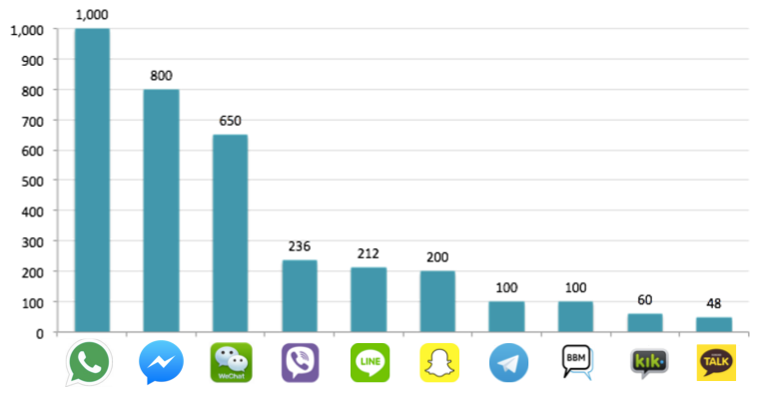

INTRODUCCIÓN

Durante el transcurso de 2016 se realizó un estudio sobre el uso de los distintos medios de comunicación en el que se reflejaba que la mensajería instantánea ganaba la batalla a otros servicios de comunicaciones tradicionales hasta la fecha.
La CNMC (Comisión Nacional de los Mercados y la Competencia) difundió un estudio en el que aseguraba que los mensajes tradicionales (SMS) y las llamadas telefónicas habían quedado relegados a un segundo plano. En este informe reflejaban que dos de cada diez españoles nunca realizan llamadas desde teléfonos fijos y cuatro de cada diez llaman menos de una vez por semana.
En contraposición, las aplicaciones de mensajera instantánea son en la actualidad el medio de comunicación más empleado. De este modo aplicaciones como Telegram, Messenger o WhatsApp lo utilizan el 60% de los españoles.
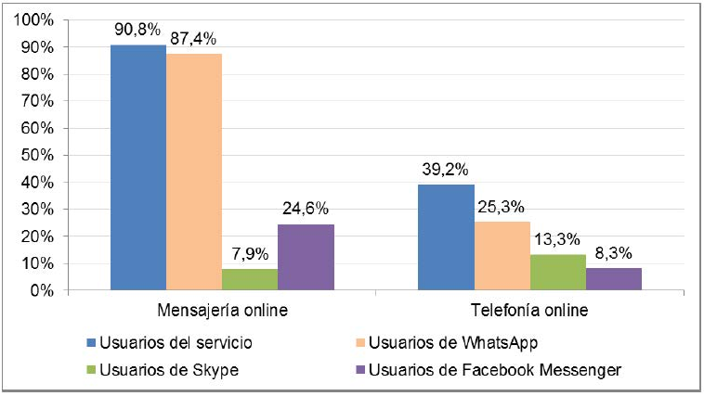

En cuanto a la mensajería instantánea preferida por los usuarios depende del país en el que se realice el estudio, se verán unas preferencias de uso de aplicaciones u otra. La mayoría de los usuarios de países del continente asiático emplean WeChat, LINE, Messenger o WhatsApp, en este orden de preferencia. Sin embargo, si vemos los resultados globales de preferencia por canal nos encontramos con el siguiente escenario:

HISTORIA

1) La máquina de Turing (1950).
Entre 1950 y 1960, Alan Turing y Joseph Weizenbaum contemplaron la posibilidad de que los ordenadores se comunicasen como humanos mediante experimentos como el test de Turing y que fue el inicio del concepto de los Chatbots.
El test de Turing se desarrolló por Alan Turing en 1950 para verificar la habilidad de un ordenador de mostrar un comportamiento inteligente equivalente al realizado por un humano.
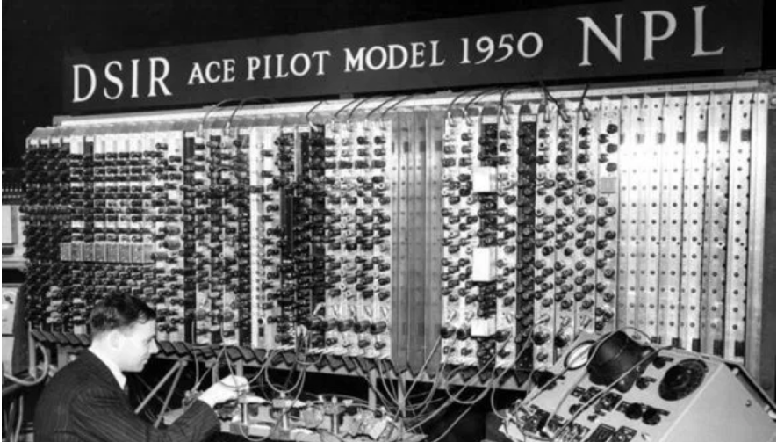
2) ELIZA la terapeuta (1966)
ELIZA fue el primer chatbot construido. Inventado en 1966 por Joseph Weizenbaum en el MIT que con apenas 200 líneas de código permitió imitar el lenguaje de una terapeuta.
El funcionamiento de ELIZA se basaba en la búsqueda de palabras clave en las frases introducidas por el usuario respondiendo con frases previamente entrenadas en su base de conocimiento. Tras utilizar el bot, acababa volviéndose intuitivo y repetitivo, convirtiendo las conversaciones con sus usuarios incoherentes.
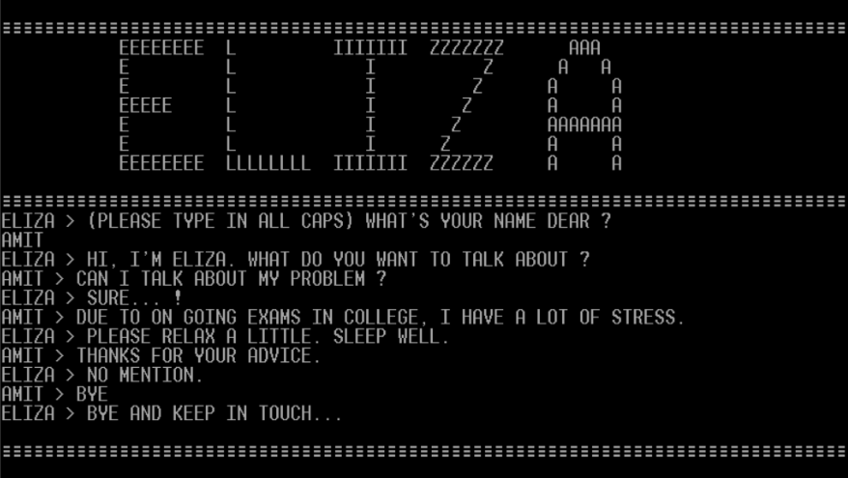
3)Parry el paranoico (1972)
En los 70s, ELIZA conoció a su primer paciente no humano: PARRY, un chatbot que imitaba a una persona con esquizofrenia y paranoia. Qué detalla las situaciones deseables.
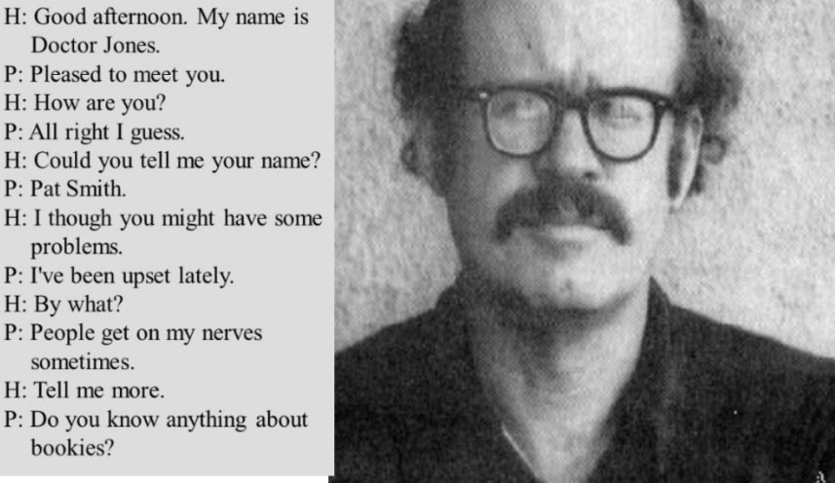

La búsqueda y la planificación, son los subcampos de la inteligencia artificial que se ocupa de encontrar las secuencias de acciones que permiten alcanzar las metas de un agente.
Aquí en la toma de decisiones se toma en cuenta el futuro. En el agente reflejo esta información no se utiliza puesto que el diseñador calcula previamente la acción correcta. Un agente basado en metas, razonaría que sí en el auto de adelante se prenden las luces, debe disminuir su velocidad. Considerando la forma como normalmente evolucionan las cosas en el mundo, la única acción permitida para alcanzar la meta, es frenar.
El agente basado en metas es menos eficiente, pero es más flexible.
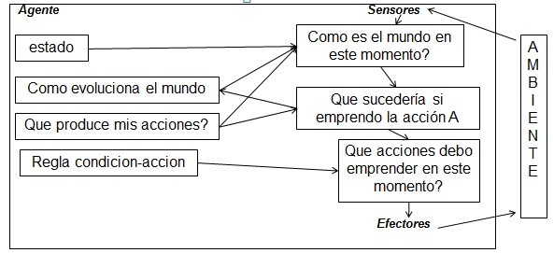

4) Agentes Basados en la Utilidad.
Si se prefiere un estado del mundo por otro, entonces ese estado ofrece mayor utilidad al agente. La utilidad es una función que correlaciona un estado y un número real que corresponde al grado de satisfacción.
La utilidad permite la toma de decisiones racionales cuando la meta tiene problemas. Primero, cuando el logro de alguna meta implica un conflicto y sólo alguna de ellas se puede obtener, la utilidad definirá cual es el compromiso adecuado. Segundo, cuando son varias las metas que el agente podría desear obtener, pero no existe la corteza de lograr ninguna de ellas, la utilidad pondera la posibilidad de tener éxito considerando la importancia de las diferentes metas.
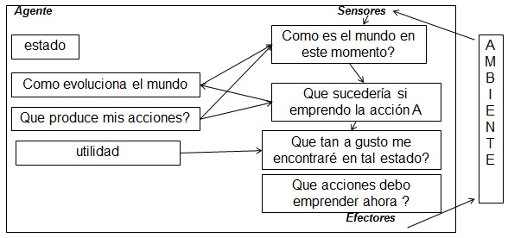

- CONCLUSIONES

Como hemos visto los agentes inteligentes de información prometen revisar y organizar los espacios de información. Al igual que nosotros, gestores de la documentación, actúan de parte de un cliente o usuario para alcanzar un objetivo o solucionar un problema, para esto, construyen una representación del conocimiento del estado del problema. Como nosotros, poseen un cierto dominio de la información y logran sus objetivos mediante algo parecido a un perfil de usuario intentando ser los más eficaces posibles y optimizando los recursos dentro de un ambiente dinámico.
Esta tecnología, al igual que muchas otras que se han introducido en nuestro ámbito de actuación profesional está rodeada de una gran controversia , podemos encontrar diversas posturas y opiniones, desde los grandes amigos y creyentes en la tecnología que abogan porque en un futuro los agentes inteligentes sustituirán completamente nuestras funciones, hasta los grandes “puristas” que piensan que cualquier tiempo pasado (con los catálogos manuales) fue mejor.

REFERENCIAS

[1] https://sites.google.com/site/inteligenciascarol/tipos-de-agente-inteligentes
[2] http://www.elprofesionaldelainformacion.com/contenidos/1999/abril/agentes_inteligentes_definicion_y_tipologia_los_agentes_de_informacion.html
[3] https://sites.google.com/site/lainteligenciaartificialunesum/agentes-bien-informado

